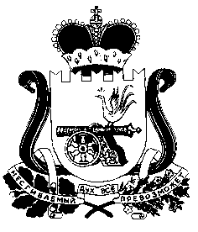

АДМИНИСТРАЦИЯ ПРОЕКТ
СТОДОЛИЩЕНСКОГО СЕЛЬСКОГО ПОСЕЛЕНИЯ
ПОЧИНКОВСКОГО РАЙОНА СМОЛЕНСКОЙ ОБЛАСТИ

ПОСТАНОВЛЕНИЕ
от ________ 2017 № ___
п. Стодолище

О внесении изменений в постановление
Администрации Стодолищенского сельского
поселения Починковского района
Смоленской области от 02 декабря 2014г. № 35
«О повышении размера должностного оклада
инспектору по воинскому учету Администрации
Стодолищенского сельского поселения»

На основании постановления Администрации Смоленской области от 07 декабря 2017 № 834 «О внесении изменений в постановление Администрации Смоленской области от 27 сентября 2006 № 351» Администрация Стодолищенского сельского поселения Починковского района Смоленской области
Постановляет:
- Внести изменения в размер должностного оклада инспектора по
воинскому учету Администрации Стодолищенского сельского поселения Починковского района Смоленской области, изложив их в новой редакции:
- установить должностной оклад инспектору по воинскому учету Администрации Стодолищенского сельского поселения в размере – 6723 рубля.
- Настоящее постановление вступает в силу со дня принятия и
распространяет свое действие на правоотношения, возникшие с 01 января 2018 года.

Глава муниципального образования
Стодолищенского сельского поселения
Починковского района Смоленской области Г.А. Знайко

